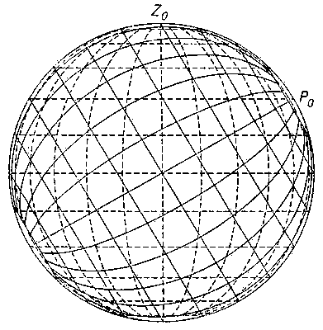
1. Сети сферических координатных линий.
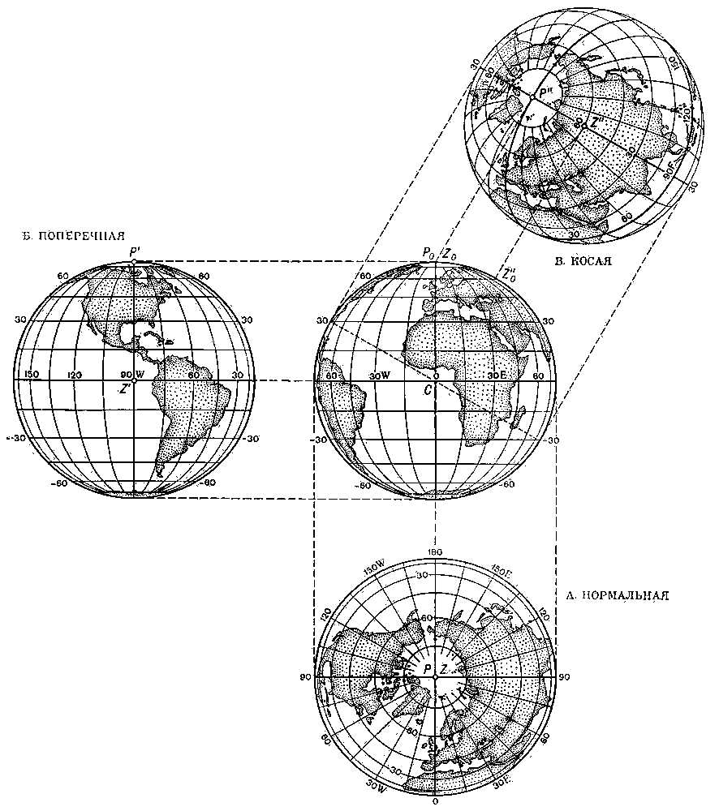
2. Шар и его ортографические проекции.
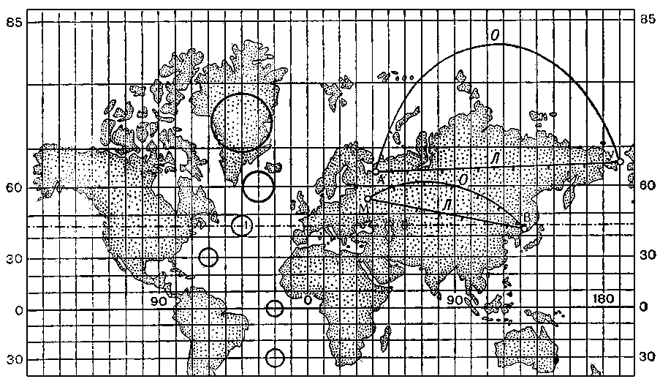
3а. Цилиндрические проекции. Равноугольная Меркатора.
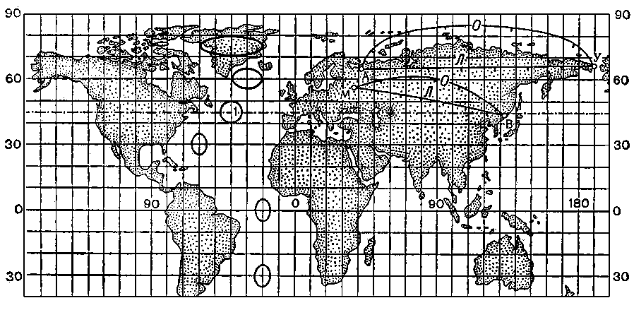
3б. Цилиндрические проекции. Равнопромежуточная (прямоугольная).
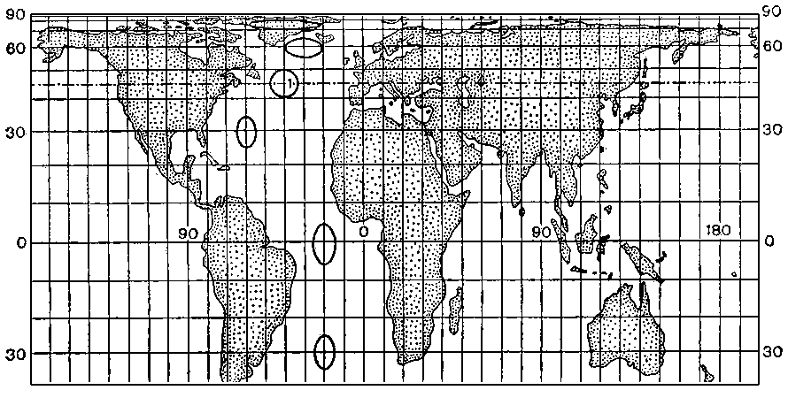
3в. Цилиндрические проекции. Равновеликая (изоцилиндрическая).
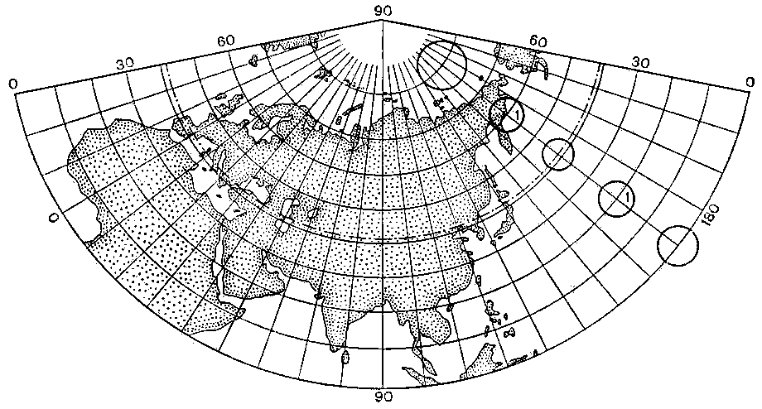
4а. Конические проекции. Равноугольная.
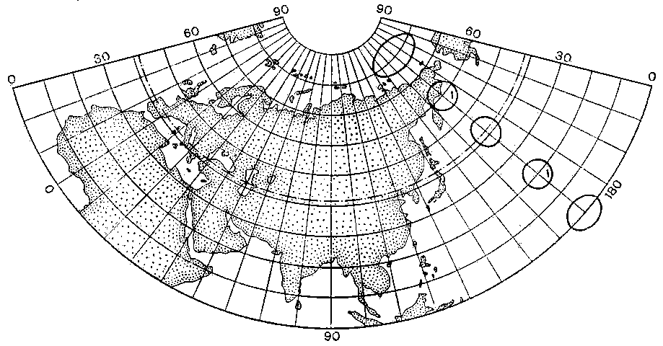
4б. Конические проекции. Равнопромежуточная.
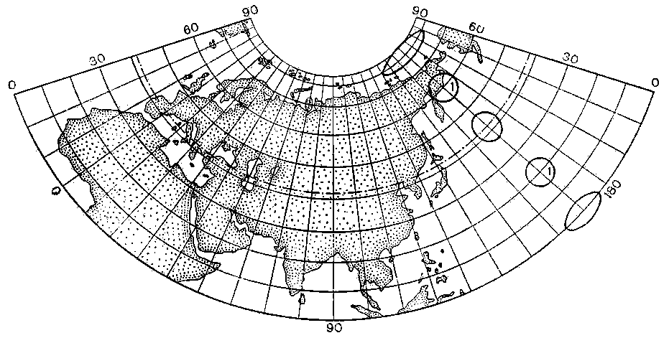
4в. Конические проекции. Равновеликая.
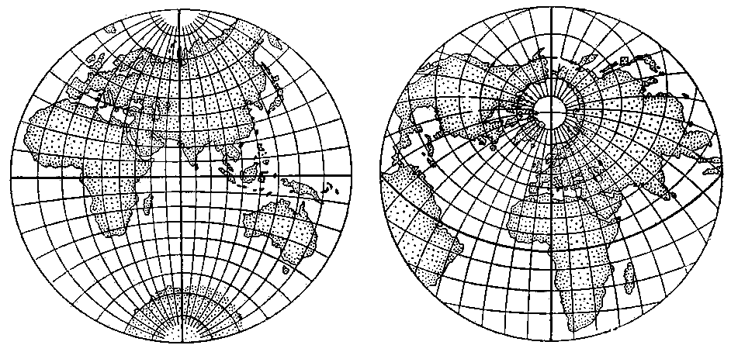
Рис. 5а. Азимутальные проекции. Равноугольная (стереографическая) слева — поперечная, справа — косая.
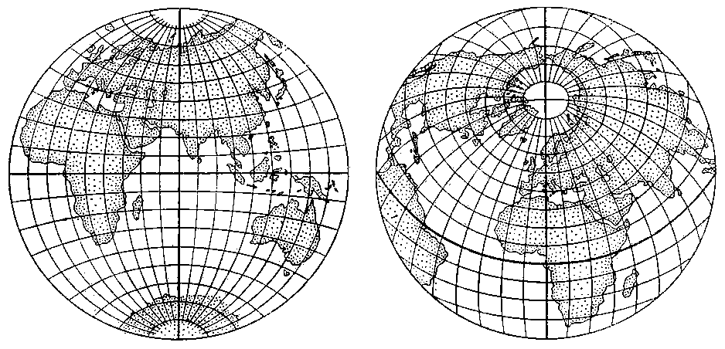
Рис. 5б. Азимутальные проекции. Равнопромежуточная (слева — поперечная, справа — косая).
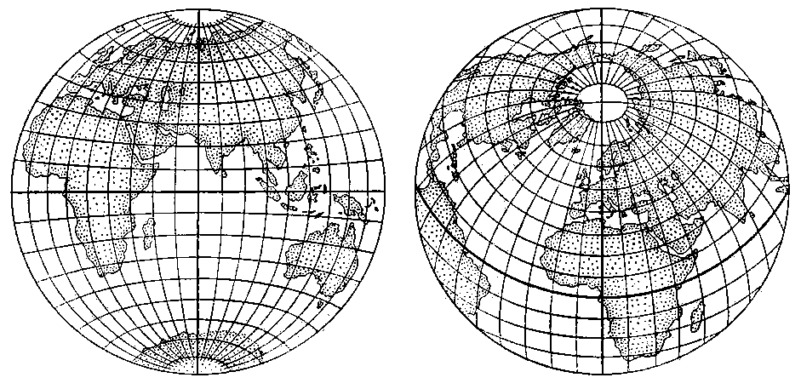
Рис. 5в. Азимутальные проекции. Равновеликая (слева — поперечная, справа — косая).
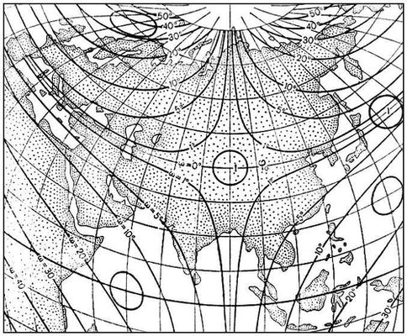
Рис. 6. Псевдоконическая равновеликая проекция Бонна.
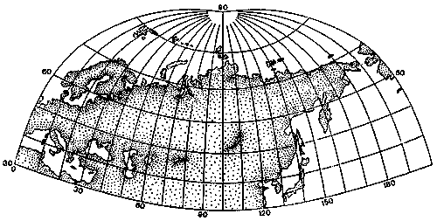
Рис. 7. Косая перспективно-цилиндрическая проекция М. Д. Соловьёва.
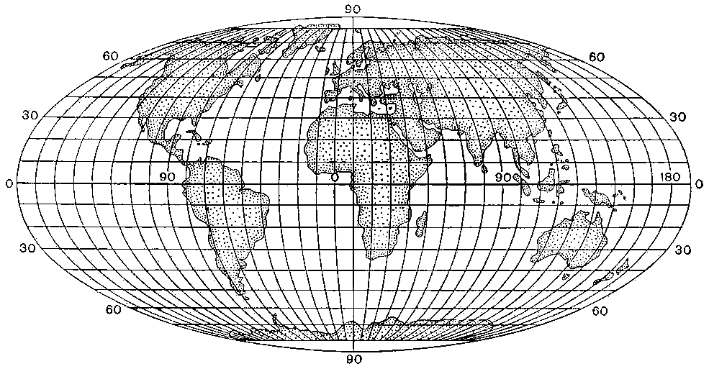
Рис. 8а. Псевдоцилиндрические проекции. Равновеликая проекция Мольвейде.
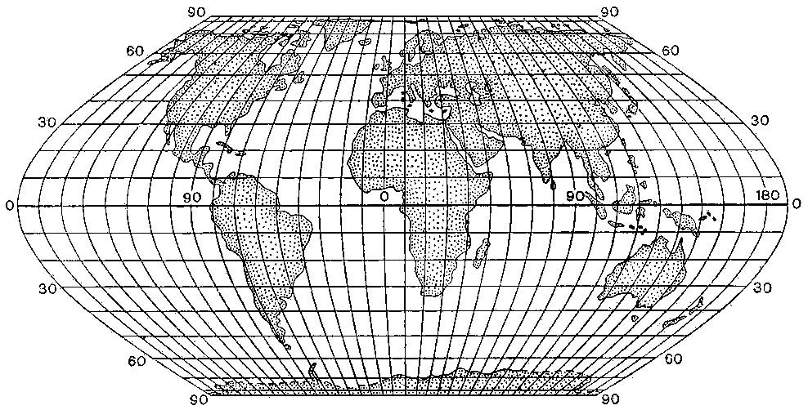
Рис. 8б. Псевдоцилиндрические проекции. Равновеликая синусоидальная проекция В. В. Каврайского.
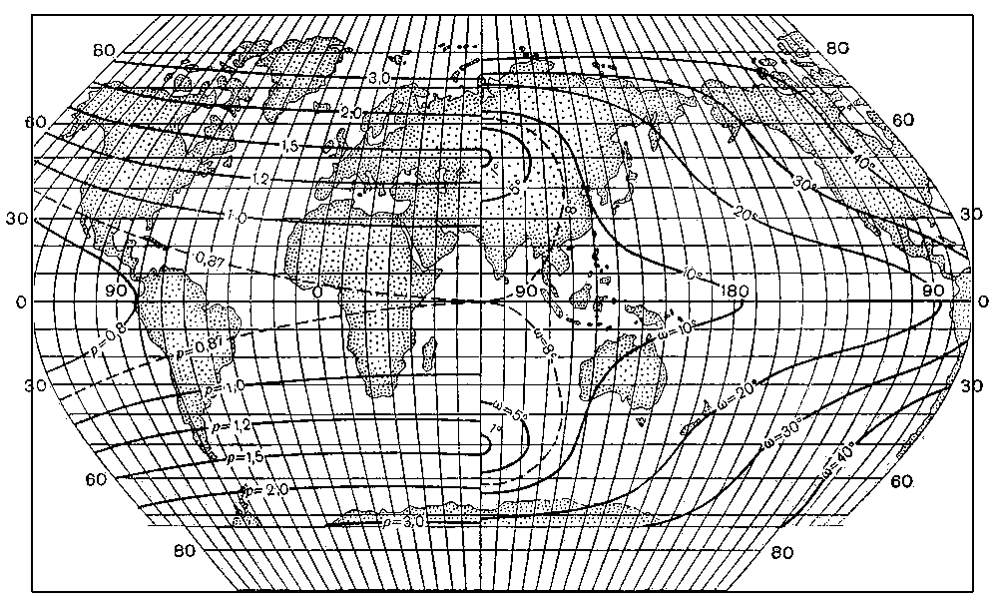
Рис. 8в. Псевдоцилиндрические проекции. Произвольная проекция ЦНИИГАиК.
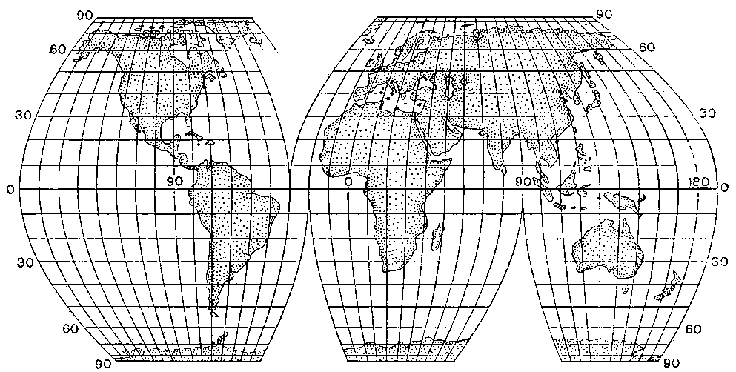
Рис. 8г. Псевдоцилиндрические проекции. Проекция БСАМ.
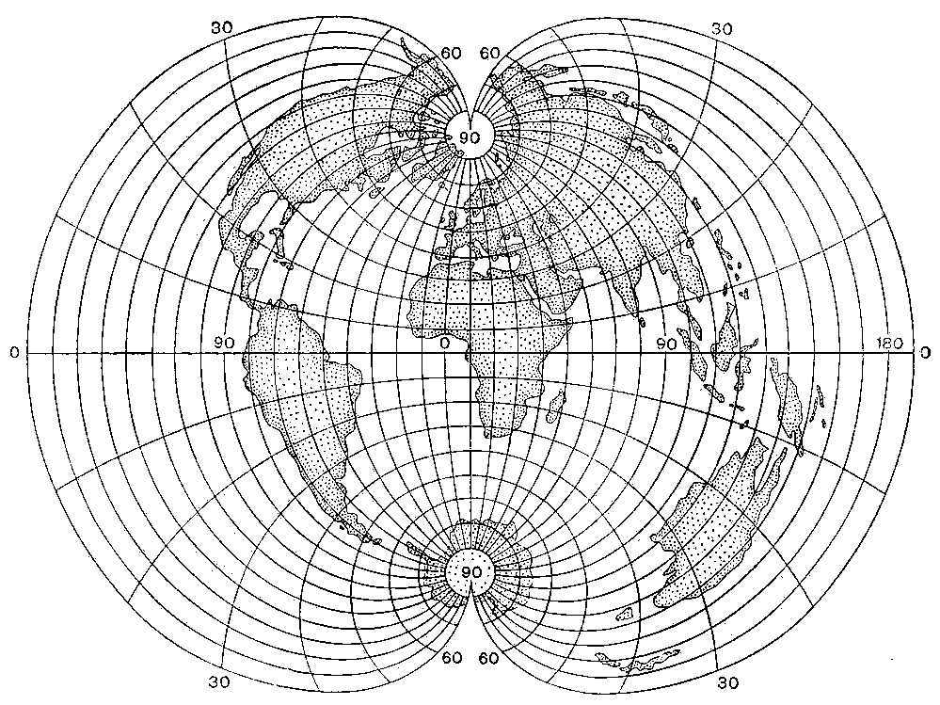
Рис. 9а. Поликонические проекции. Простая.
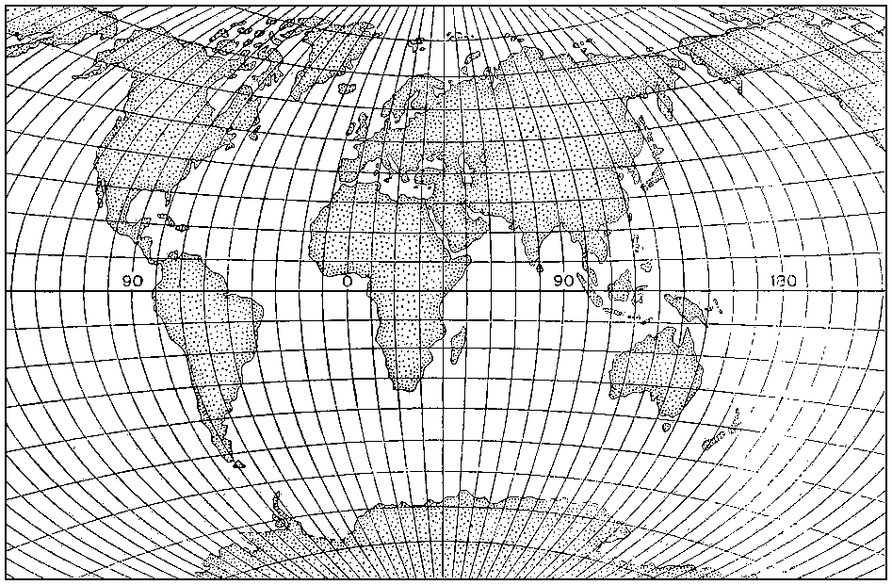
Рис. 9б. Поликонические проекции. Произвольная проекция Г. А. Гинзбурга.

